1. Отримання процесуальних документів в електронному вигляді для тих, хто має ЕЦП.
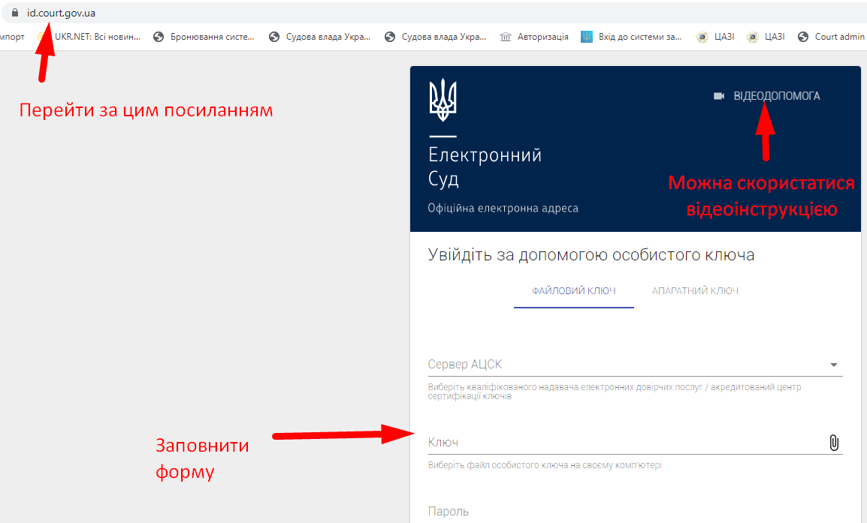

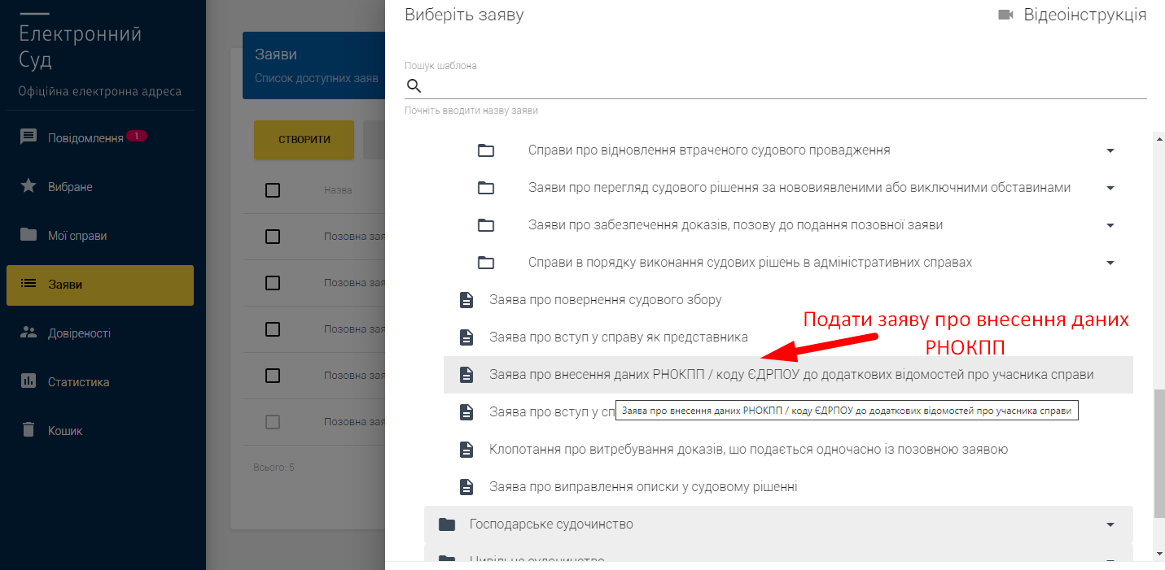
Далі слідуйте підказкам системи.

2. Отримання процесуальних документів в електронному вигляді для тих, хто не має ЕЦП.
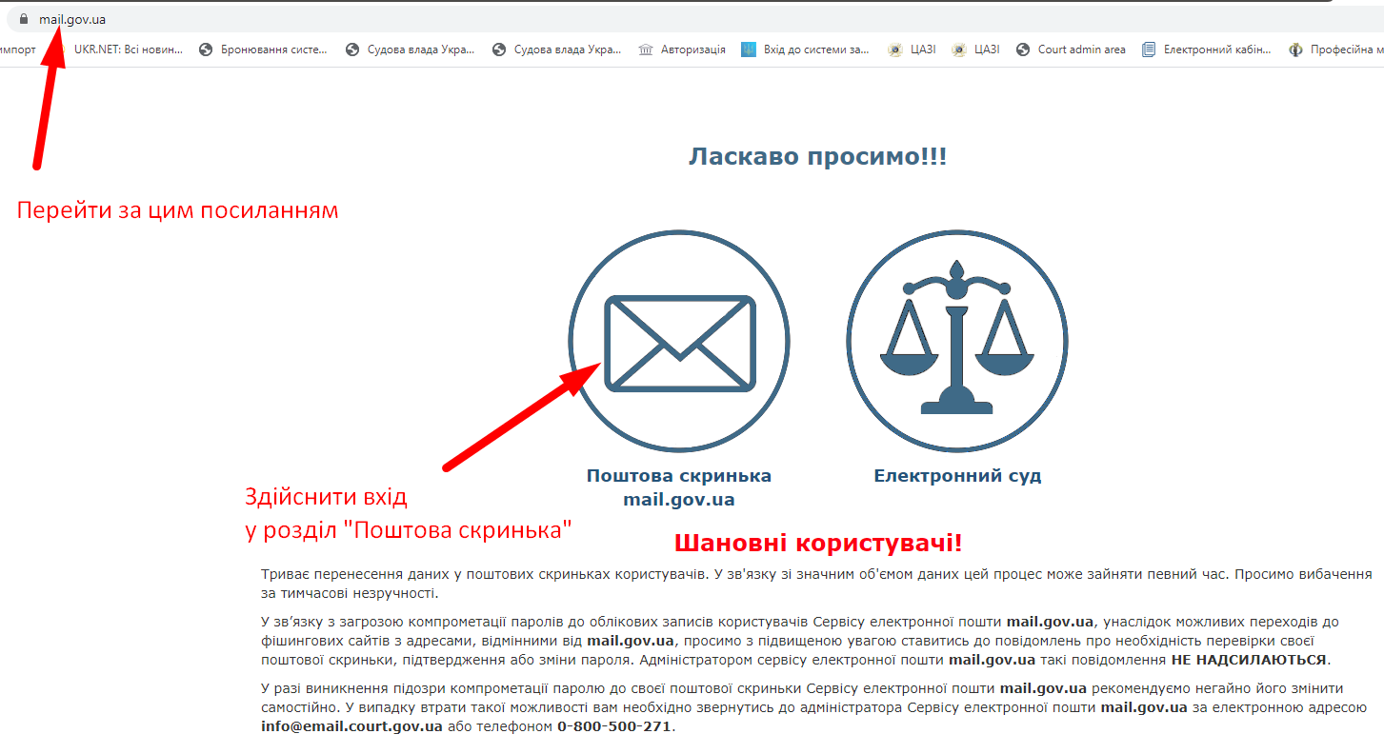

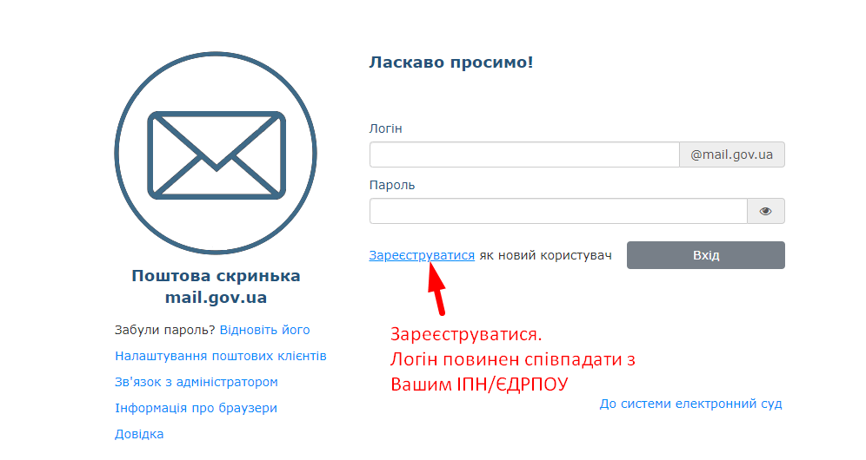

Подати до суду заяву встановленого зразка.
